Игра–викторина «Мы идём в поход»
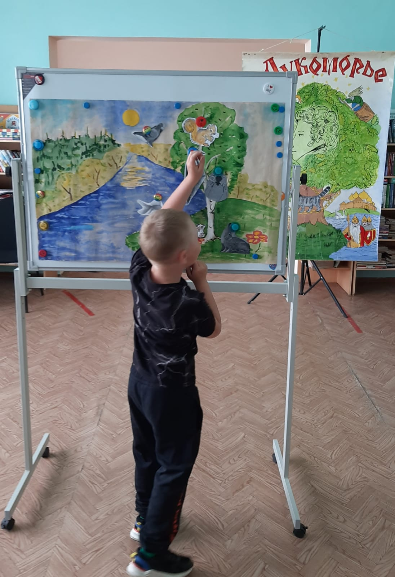
Ежегодно 5 июня отмечается Всемирный день окружающей среды, главная цель которого напомнить людям о правилах бережного отношения к природе, о хрупкости всего живого. В этот день с ребятами летней площадки мы отправились в путешествие по лесным тропинкам, где отгадывали лесные загадки, отвечали на вопросы викторины о животных наших лесов, принимали участие в создании коллажа «Удивительный пейзаж». И конечно вспомнили правила поведения на природе.


